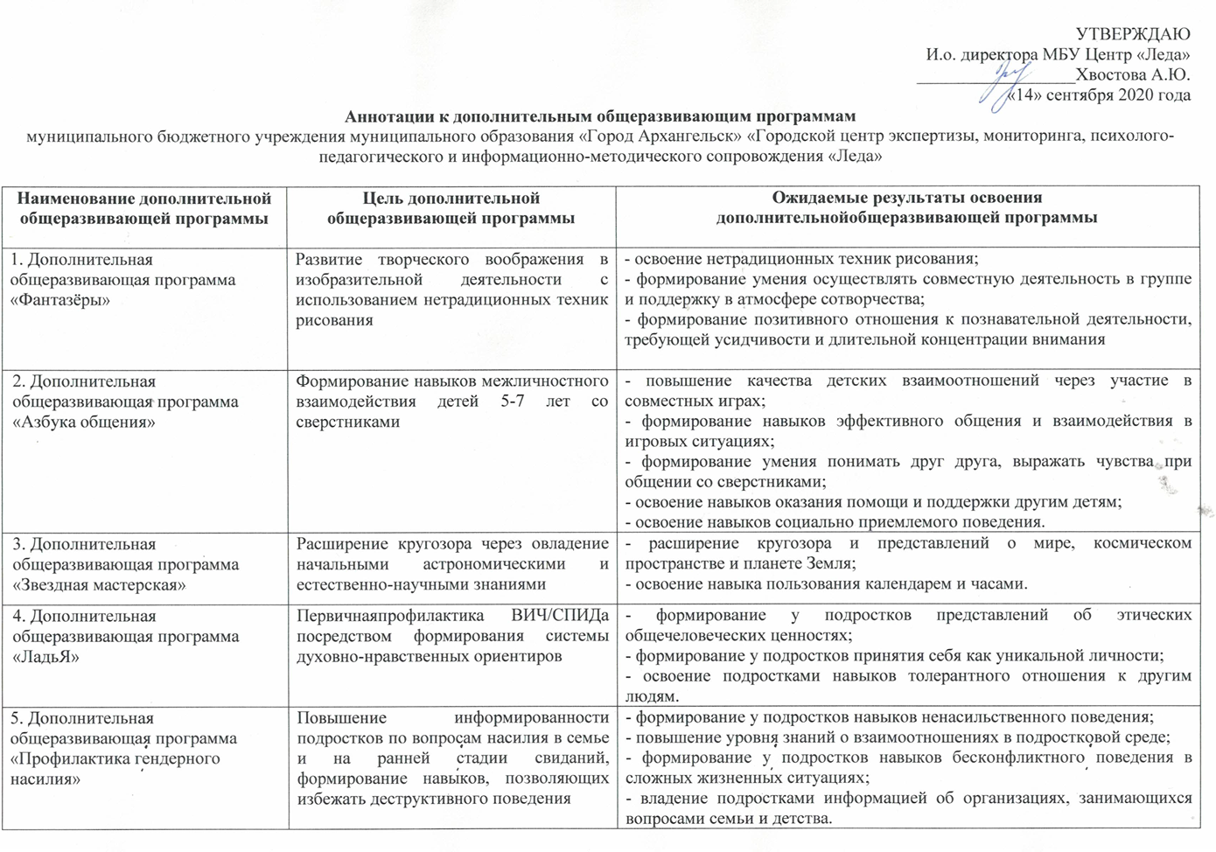

6. Дополнительная общеразвивающая программа «Твой выбор» | Формированиеу подростков осознанного профессионального выбора | - повышение уровня знаний подростков о новых профессиях на рынке труда;  - формирование умения подростков анализировать свои способности и склонности;  - освоение подростками умения планировать свой профессиональный путь;  - формирование у подростков осознанного подхода к профессиональному выбору.
7. Дополнительная общеразвивающая программа «Подростковый клуб» | Повышение коммуникативной компетентности подростков во взаимодействии со сверстниками | - повышение уверенности в поведении и взаимодействии;  - овладение основными навыками использования средств коммуникации;  - повышение уровня навыков саморегуляции;  - конструктивное решение конфликтных ситуаций.
8. Дополнительная общеразвивающая программа «Секреты успешной учебы» | Повышение уровня школьной успеваемости через развитие познавательных процессов | - повышение уровня школьной успеваемости и познавательной активности;  - развитие познавательных процессов (память, внимание, мышление).
9. Дополнительная общеразвивающая программа «Дружный класс» | Освоение навыков конструктивного общения со сверстниками | - - развитие эмпатии и умения понимать друг друга;  - - развитие рефлексии и умения понять себя;  - - освоение эффективных способов взаимодействия;  - формирование уверенности в межличностных отношениях.
10. Дополнительная общеразвивающая программа «К экзаменам готов!» | Формированиепсихологической готовности к сдаче экзаменов | - повышение уверенности в себе, в своих силах при сдаче экзаменов.
11. Дополнительная общеразвивающая программа «Школа безопасности» | Создание условий для формирования устойчивого, осознанного безопасного поведения у первоклассников путем отработки навыков реагирования в ситуациях угрозы | - у первоклассников повысится уровень практико-применимых форм поведения;  - у учащихся первого года обучения повысится информированность о возможностях обращения за помощью в привычных, но опасных для детей ситуациях (дорога домой из школы, на детской площадке, в сети Интернет, в подъезде и лифте дома и т.д.).

